**云南大学软件学院**

**实 验 报 告**

课程： 网页设计与网站开发 任课教师： 何臻力 实验指导教师： 何臻力

姓名：何志颖 学号：20151120237 专业： 软件工程 日期： 2018-4-17 成绩：

**实验一 HTML及CSS**

1. **实验目的**
2. 熟悉并搭建HTML集成开发环境.
3. 熟悉基本的HTML标签及文档结构;
4. 了解和掌握网页布局（包括盒模型和样式表CSS）

**二、****实验要求**

（1）使用WebStorm搭建基本的Web应用开发环境。

（2）请自行完成实验内容，切勿抄袭。

（3）代码要求有注释，注释量不低于20%。

（4）页面要求个人独立完成，不得爬抓抄袭原始网站代码。

（5）不能使用第三方框架,必须通过自己完成全部的html代码。

（6）提交实验报告：

a. 纸质版：实验报告完成后，打印出来，下次上实验课前提交。

b. 电子版：实验源码和电子版实验报告，一起打为一个压缩包，上传到FTP下对应目录。(<ftp://113.55.4.20> user:hezhenli_std , password:std)

**三、实验内容**

**1. 仿照下图,独立完成除动画外的基于div、css的页面布局。（除上述网站外，可以自选外观和结构复杂度不低于要求的第三方仿照或自行设计）**

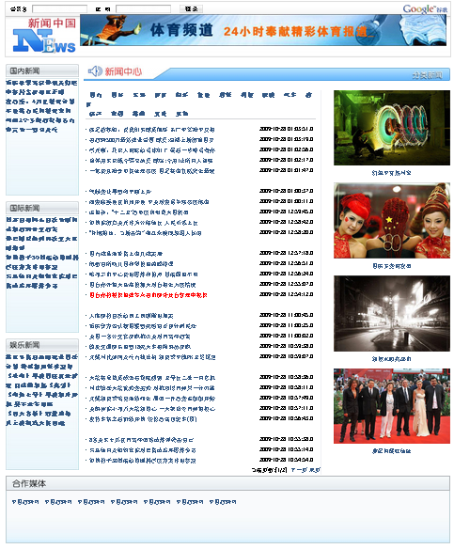

1. **关键实验步骤（请粘贴关键步骤、代码、实验结果）**

**布局结构设计图**

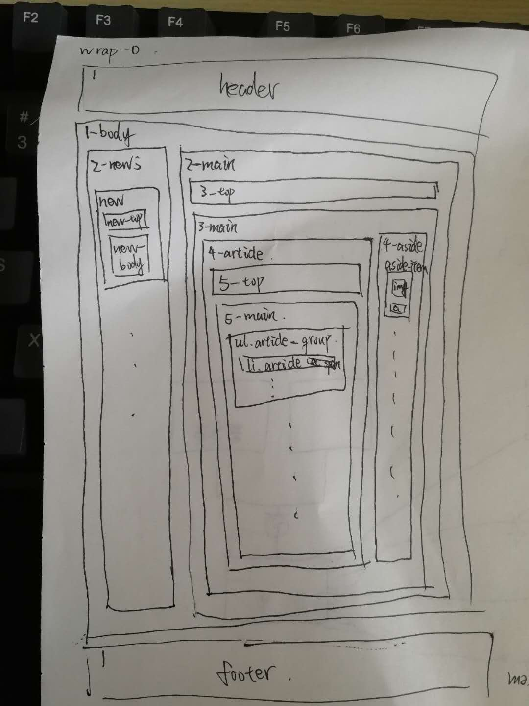

**过程图**

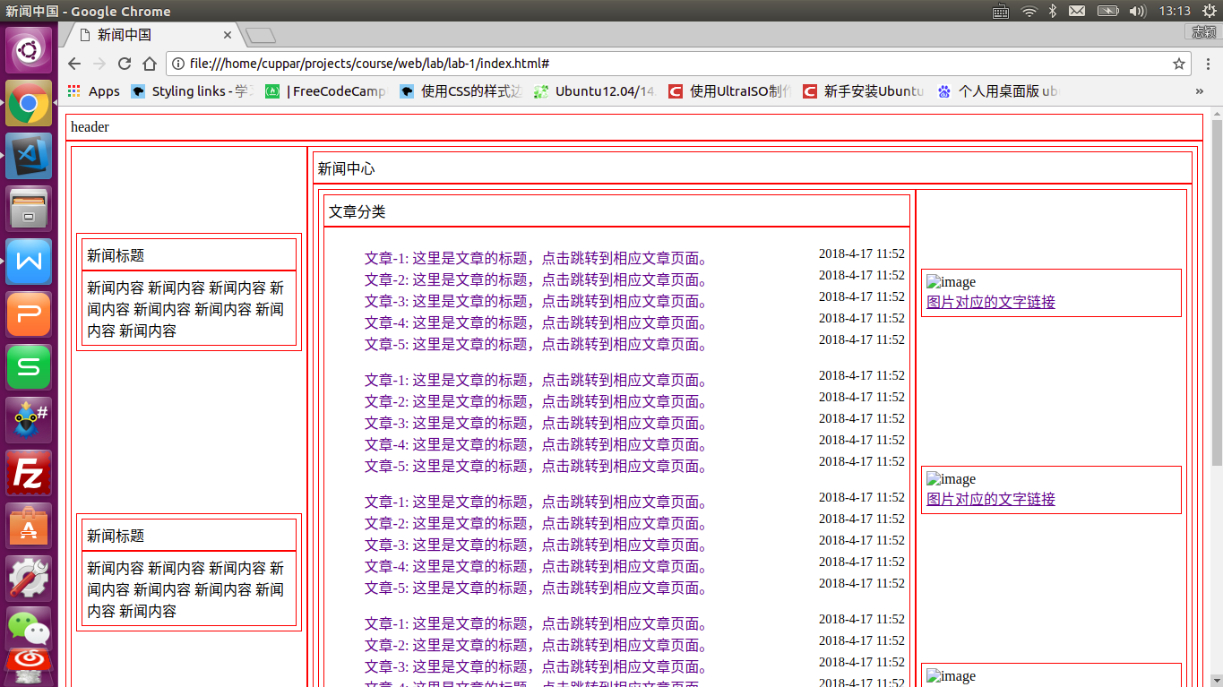

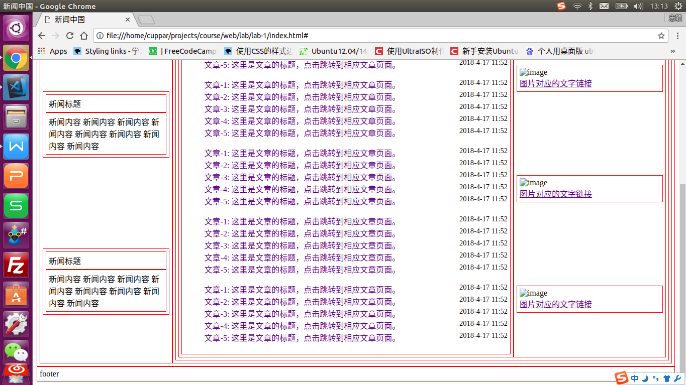

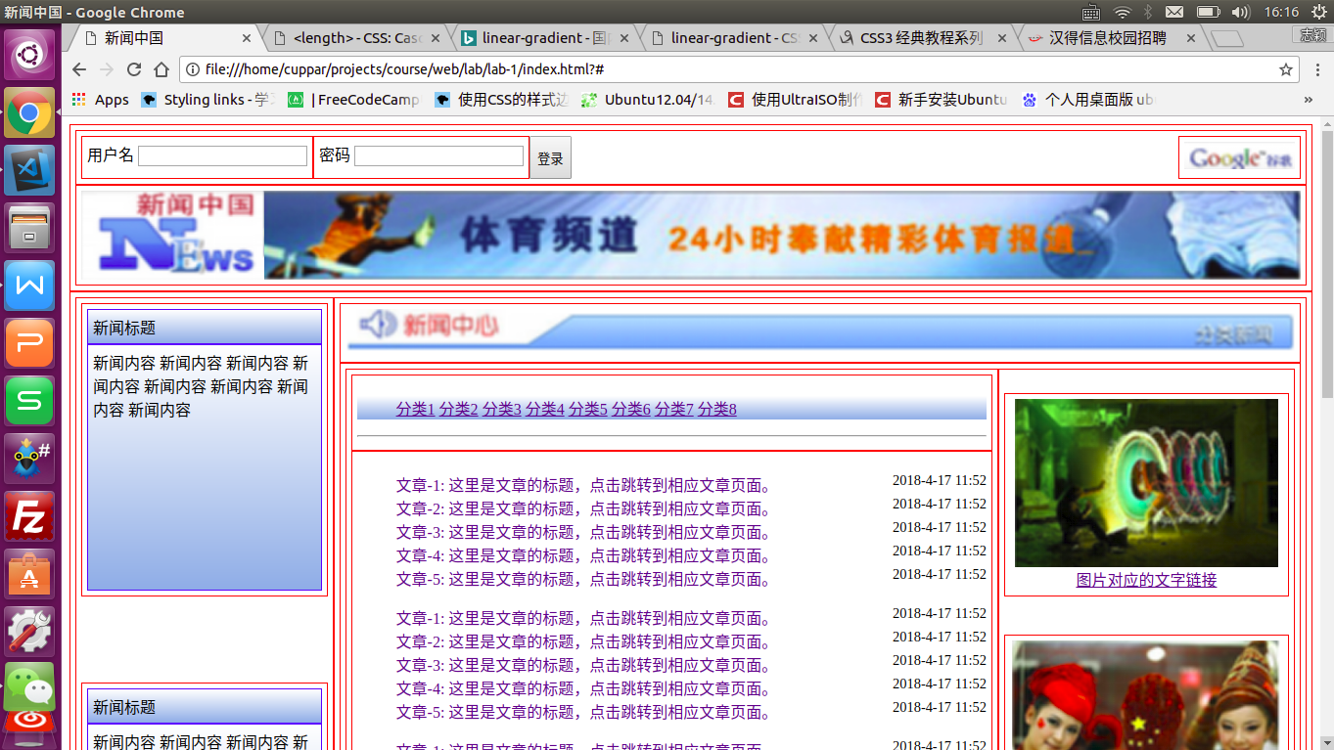

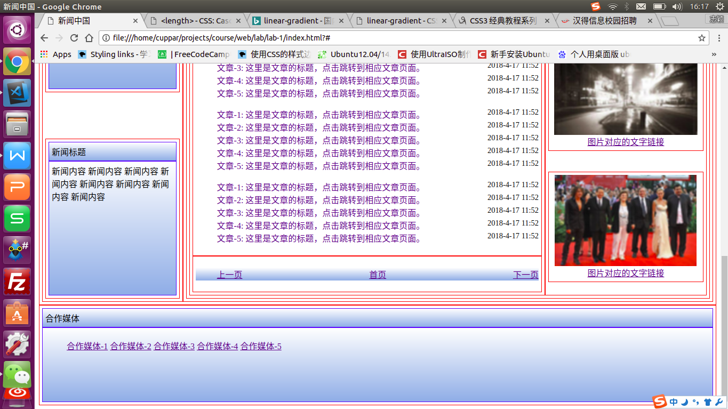

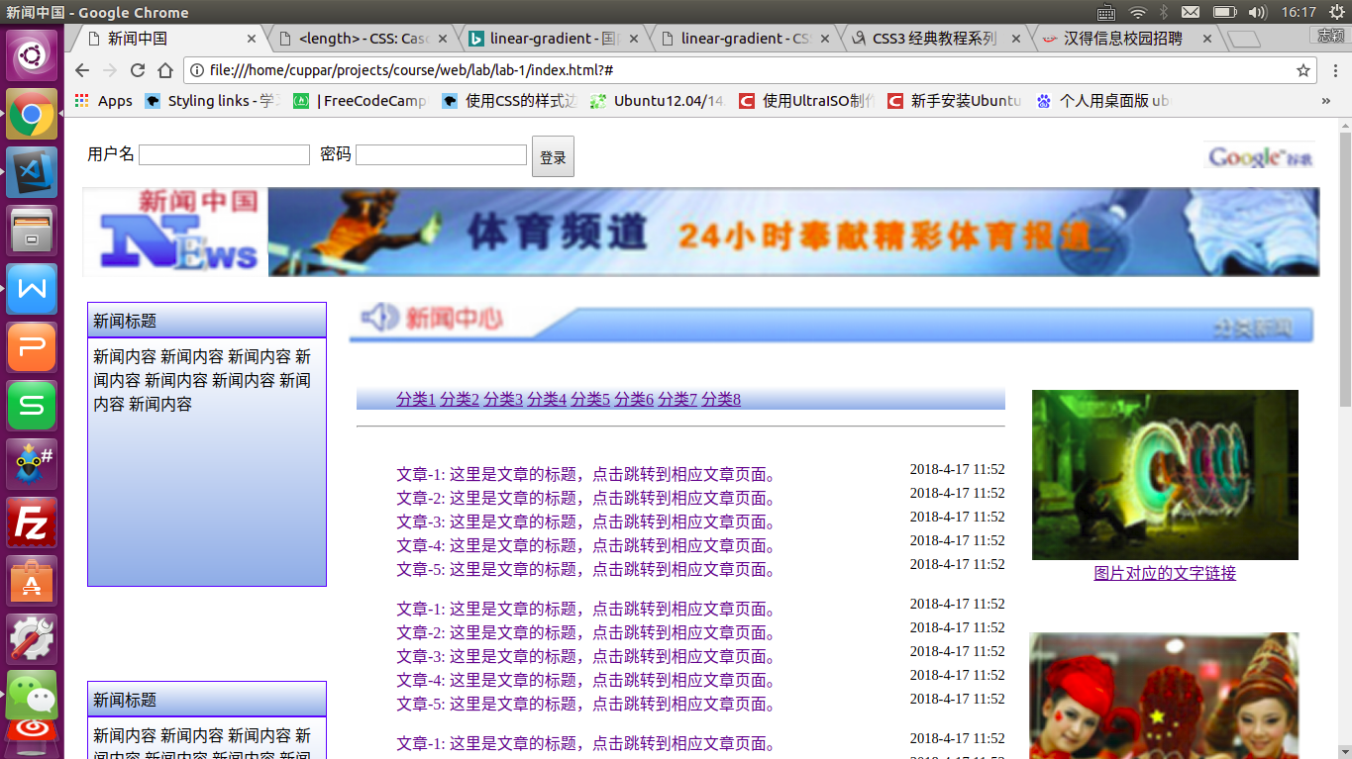

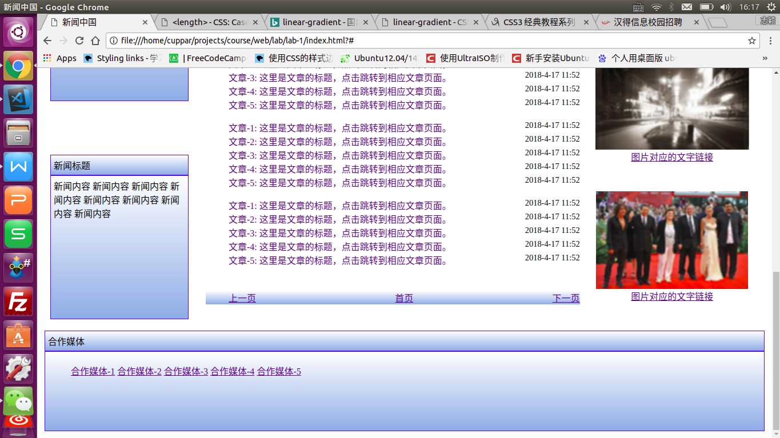

关键源代码：

HTML:

<body class="wrap-0">

<header class="wrap-1">

<div class="flex" style="justify-content: space-between;">

</div>

<div class="flex" style="flex: 1;">

<img style="flex-basis: 15%" src="images/header-news.png" alt="header-news">

<img style="flex: 1;" src="images/header-title.png" alt="header-news">

</div>

</header>

<div class="wrap-1-body">

<div class="wrap-2-news">

<div class="new">

<div class="new-top blue-gradient blue-border">新闻标题</div>

<div class="new-body blue-gradient blue-border">

新闻内容

</div>

</div>

</div>

</div>

<div class="wrap-2-main">

<div class="wrap-3-top">

<img style="width: 100%" src="images/news-title.png" alt="news-title">

</div>

<div class="wrap-3-main">

<div class="wrap-4-article">

<div class="wrap-5-top">

<ul class="blue-gradient">

<li class="inline-block"><a href="#">分类1</a></li>

<li class="inline-block"><a href="#">分类2</a></li>

</ul>

<hr>

</div>

<div>

<ul class="flex blue-gradient" style="justify-content: space-between;">

<li class="inline-block"><a href="#">上一页</a></li>

<li class="inline-block"><a href="#">首页</a></li>

<li class="inline-block"><a href="#">下一页</a></li>

</ul>

</div>

</div>

<div class="wrap-4-aside">

<div class="aside-item">

<img src="images/aside-1.png" alt="image" class="aside-img">

<a href="#" class="aside-link">图片对应的文字链接</a>

</div>

</div>

</div>

</div>

</div>

<footer class="wrap-1">

</footer>

</body>

**Css**

div,

header,

footer {

/* border: red solid 1px; */

padding: 5px;

}

.wrap-0 {

display: flex;

display: -webkit-flex;

flex-flow: column;

}

.wrap-1-body {

display: -webkit-flex;

display: flex;

flex: 1 1 auto;

}

.wrap-2-news {

flex-basis: 20%;

display: -webkit-flex;

display: flex;

flex-flow: column;

justify-content: space-between;

}

.new {

display: -webkit-flex;

display: flex;

flex-flow: column;

}

.new-body {

min-height: 15rem;

}

.wrap-2-main {

display: -webkit-flex;

display: flex;

flex-flow: column;

flex: 1 1 auto;

}

.wrap-3-main {

display: -webkit-flex;

display: flex;

flex: 1;

}

.wrap-4-article {

display: -webkit-flex;

display: flex;

flex-flow: column;

flex: 1;

align-items: stretch;

}

.article-group {

display: -webkit-flex;

display: flex;

flex-flow: column;

flex: 1;

}

.article {

display: -webkit-flex;

display: flex;

flex: 1;

justify-content: space-between;

}

.article-link {

text-decoration: none;

}

.article-date {

font-size: 0.9rem;

}

.wrap-4-aside {

display: -webkit-flex;

display: flex;

flex-flow: column;

flex-basis: 30%;

justify-content: space-around;

}

.aside-item {

display: -webkit-flex;

display: flex;

flex-flow: column;

align-items: center;

}